Villa Sanagasta, 23 de mayo de 2025

A la Sra. Directora Esc. N 11

Lic. Díaz, karina Noemí

Su Despacho

Me dirijo a Ud. con el objetivo de solicitar licencia por estudio (Ley N° 9911, capítulo IV, art. 8.1.b.) desde el 27 al 30 del cte. mes y año.

Sin otro particular y a la espera de una respuesta favorable la saludo atte.

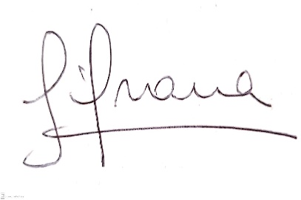

Herrera Molina, Silvana Nicolasa

D.N.I. 23.948.070